## 简单赋值运算符

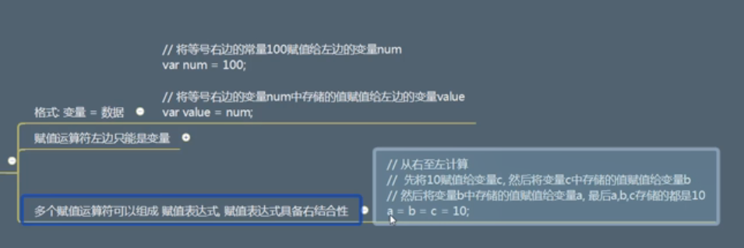

## 复合赋值运算符

